Технологическая карта урока

Автор урока: Кочурова Татьяна Борисовна
Предмет: математика
Класс:1
Тема: Применение переместительного свойства сложения для случаев вида □ + 5, 6, 7, 8, 9. Повторение пройденного.
Цели урока:
- Закрепить изученные случаи сложения на основе знания состава чисел в пределах 10.
- Создать дидактические условия для обучения решению задач.
- Формировать умение работать в группе.
- Развивать внимание, логическое мышление, анализирующее восприятие, любознательность.
- Воспитывать позитивное отношение к урокам, трудолюбию.
Задачи:
Образовательная:
-подробное рассмотрение переместительного свойства сложения;
- рассмотрение вопроса о рациональном применении переместительного свойства сложения;
- освоение важных приёмов и алгоритмов выполнения математических действий.

Развивающая:
- развитие умений правильно действовать при решении задач;
- совершенствование умений работать сообща, вести диалог;
- создать условия для развития коммуникативных способностей учащихся, психических процессов: памяти, мышления, воображения, внимания, эмоций

Воспитательная:
- формирование навыков сотрудничества;
- воспитание учебной активности;
- создание условий для привития умения работать в парах, коллективно и самостоятельно.

Планируемые результаты обучения:
Предметные:
- выполнять сложение с применением переместительного свойства сложения; - проверять правильность выполнения сложения, используя другой прием сложения;
- читать разными способами равенства на сложение и вычитание;
- в результате практических действий и наблюдений решать задачи изученных видов, анализировать действия при решении задач, использовать знаково-символические средства.
Метапредметные:
- понимать и принимать учебную задачу, осуществлять решение учебной задачи под руководством учителя;
- планировать деятельность под руководством учителя;
- искать разные способы решения задач;
- работать в группе, оценивать себя и товарищей под руководством учителя;
- выполнять мыслительные операции анализа и синтеза, делать умозаключение по результату исследования;
- включаться в диалог с учителем и сверстниками в коллективное обсуждение проблем.
Личностные:
- осваивать роль ученика на основе выполнения правил поведения на уроке и взаимодействия с учителем и одноклассниками;
- проявлять мотивацию учебно-познавательной деятельности и личностного смысла учения, которые базируются на необходимости постоянного расширения знаний для решения новых учебных задач и на интересе к математике;
-проявлять заинтересованность в приобретении и расширении знаний способов деятельности.
Основное содержание:
Тип урока:Актуализация знаний и умений (повторения)
Оборудование:УМК «Школа России»,учебник, рабочая тетрадь, презентация, карточки с примерами
УУД, формирующиеся на уроке:
Личностные:
-считаться с мнением другого человека;
-принимать и осваивают социальную роль обучающегося;
-уяснять мотивы учебной деятельности и личностный смысл учения, планировать, контролировать и оценивать учебные действия в соответствии с поставленной задачей и условиями её выполнения;
-оценивать себя и товарищей.

Метапредметные результаты:
* Регулятивные УУД:
-осуществлять целеполагание и планирование учебной деятельности;
-производить взаимооценку и самооценку выполненной деятельности;
-владеть приёмами саморегуляции;
-корректировать и вносить изменения в свою деятельность.
* Коммуникативные УУД:
-планировать учебное сотрудничество;
-умело предотвращать конфликтные ситуации;
-умение осуществлять постановку вопросов и отвечать на них;
-умело, полно и точно выражать свои мысли в соответствие с задачами и условиями коммуникаций;
-владеть монологической и диалогической формами речи.
* Познавательные УУД:
-самостоятельно выделять и формулировать познавательные задачи;
-поиск и выделение необходимой информации;
-эффективное решение проблемной ситуации
других обучающихся и коллективное обсуждение задач урока.

Ход урока
Этапы урока | Деятельность учителя | Деятельность учащихся | УУД
Организационный момент. | Проверка готовности к уроку  (наличие на столе учебной тетради, ручки,  цветных карандашей, линейки, простого  карандаша. | Демонстрируют готовность к уроку. | Индивидуальный. Проверка готовности  к уроку
Мотивация (самоопределе-  ние) к учебной деятельности.  Каллиграфическая минутка. | - Доброе утро, ребята!  Вот звонок нам дал сигнал,  Поработать час настал.  Так что время не теряем  И работать начинаем.  Я устроила парад,  Цифры строю, как солдат!  И порядок четкий есть —  После пять шагает ____.  Прописываем цифру 6  "Составь самое дорогое слово"  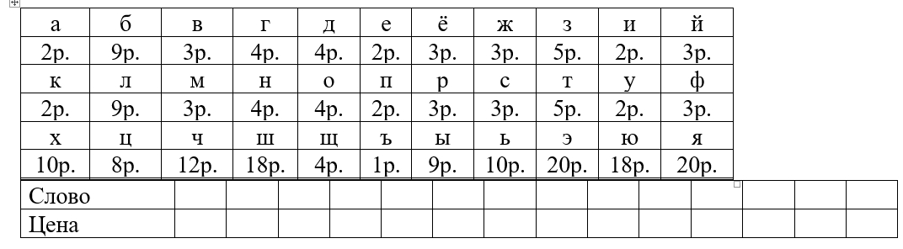  Дети получают листы со стоимостью букв и лист с таблицей для составления слова.  Ученикам дается задание составить слово и подсчитать его стоимость.  -Чтобы получить самое дорогое слово, какое оно должно быть? | Слушают учителя. Поддерживают положительный эмоциональный настрой.  Угадывают цифру,  прописывают цифру по образцу.  Дети получают листы со стоимостью букв и лист с таблицей для составления слова.  Рассуждают какое слово нужно составить чтобы получить самое дорогое слово. | Организую ситуацию контроля и самооценки готовности к предстоящей работе на уроке.
Актуализация знаний. | - Ребята! У меня в руках 6 карточек –пазлов. На обратной стороне примеры на сложение, которые нужно решить.  - Прочитайте их разными способами.  Карточки:  2+6= 4+5=  1+4= 3+4=  3+7= 1+5=  - Вам нужно решить пример и полученный ответ прикрепить к цифре на доске.  - Каким свойством сложения пользовались при нахождении значения сумм? Почему?  -Как нам легче считать?  - Как вы думаете, чем мы сегодня будем заниматься на уроке? Давайте сформулируем тему урока и задачи! | Выполняют задание  Называют суммы, читают разными способами  Демонстрируют умение применять изученное свойство  Делают вывод.  Высказывают предположения.  Формулируют тему и задачи урока.
Физкультминутка | - Мы нашли богатый клад. (Копаем клад)  - Каждый кладу очень рад (Улыбаемся друг другу)  - Стали думать, как нам быть? (Повороты головы).  - Как же клад нам разделить? (Разводим руки).  - чтоб хватило всем друзьям, делим ровно пополам. | Выполняют движения согласно физкультминутке. | Выполнение движений согласно инструкции.
Повторение и включение в систему знаний  Работа по учебнику | Давайте еще раз повторим как действует переместительное свойство?  Откройте учебник на с. 16, посмотрим на таблицу и заполним её.  Детям выдаются карточки с таблицей, которую нужно заполнить?  Выполняем задание №1, стр. 16  Выполняют задание на с.16 № 2,3 | Рассказывают правило  Открывают учебник, находят примеры.  Заполняют таблицу в карточке.  Дети проговаривают решение примера и говорят, как решить легче, используя переместительное свойство.  Находят примеры, сумма которых равна соответствующему числу  Слушают, придумывают вопрос к задаче, измеряют длину отрезка, решают задачу разными способами.
Закрепление знаний и способов  деятельности. | Работа с карточками в парах.  Дети составляют 5 примеров меняются карточками.  Соседи решают эти примеры и если надо записывают решение, используя переместительное свойство. | Придумывают примеры, проверяют напарника.  Записывают примеры.
Рефлексивно-оценочный | - Итак, ребята!  - Удалось ли нам решить поставленную задачу?  - Что мы повторили сегодня на уроке?  -Где можно использовать знания переместительного закона сложения?  - Как вы оцениваете свою работу на уроке? | Отвечают на вопросы, анализируют и осмысливают свои достижения и неудачи.

Приложение 1
1.

